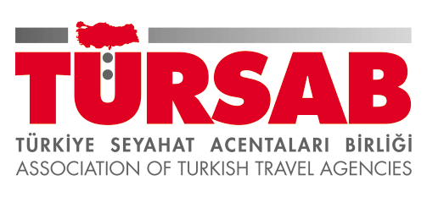
ITB BERLİN
2014
TURİZM FUARI
SONUÇ RAPORU
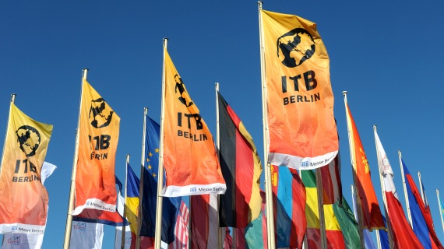

AR-GE BİRİMİ

TÜRSAB ITB BERLİN 2014 ULUSLARARASI TURİZM FUAR RAPORU
Türkiye Seyahat Acentaları Birliği (TÜRSAB) bu yıl 5-9 Mart tarihleri arasında Almanya’nın başkenti Berlin’de 48’inci kez gerçekleştirilen “Uluslararası Turizm Borsası – ITB Berlin Turizm Fuarı’na ilişkin fuar sonuç raporunu açıkladı. Türkiye’ye en çok turist gönderen ülke konumundaki Almanya’daki son durumun değerlendirildiği fuardan 2014 yılı dünya ve Türkiye turizmi için umut verici sinyaller geldi.
ALMANYA EKONOMİSİ
Almanya, 3,5 trilyon Dolar’a yaklaşan gayrisafi yurtiçi hasılası ile Avrupa’nın en büyük, dünyanın ise dördüncü büyük ekonomisi durumunda bulunuyor. Uluslararası Para Fonu (IMF) verilerine göre Almanya ekonomisi, 2012 yılında 3 trilyon 429 milyar dolarlık bir büyüklük oluşturdu. Yine IMF verilerine göre Almanya’da kişi başına düşen milli gelir ise 41 bin 866 dolar düzeyinde gerçekleşti. Alman Federal Çalışma Ajansı tarafından açıklanan verilere göre ise 2013 yılı sonunda ülkedeki işsizlik oranı yüzde 6,9 oldu.
ALMANYA EKONOMİK VERİLER
GSMH (2012) | KİŞİBAŞINA DÜŞEN GELİR (2012) | İŞSİZLİK ORANI (2013)
3 429 000 000 000 | 41 866 $ | % 6,9
Kaynak: IMF ve Alman Federal Çalışma Ajansı
2014’TE ALMAN EKONOMİSİNDE BÜYÜME BEKLENİYOR
Almanya küresel krizden en az etkilenen ülkelerin başında geliyor. Kriz öncesinde, 2005 yılında yüzde 11,7’lik oran ile işsizliğin zirveye çıktığı Almanya’da, küresel ekonomik kriz sürecine rağmen işsizlik oranında gerileme yaşandı. 2012’de ülkedeki işsizlik oranı yüzde 6,8’e düşerken 2013 yılında 0,1 puanlık artışla %6,9 oldu.
Alman ekonomisindeki büyüme trendinin önümüzdeki yıllarda da sürmesi bekleniyor. IMF’nin Alman ekonomisinde 2014 ve 2015 yıllarında yaşanmasını beklediği büyüme oranları yüzde 1,6 ve 1,4 seviyesinde bulunuyor.
ALMANYA BÜYÜME RAKAMLARI
2012 | 2013 | 2014 (Beklenti) | 2015 (Beklenti)
% - 2,5 | % - 1,8 | % 1,6 | % 1,4
Kaynak: IMF
Dünya Seyahat ve Turizm Konseyi (WTTC) verilerine göre, 2012 yılında Almanya’da turizm sektörünün ülkenin Gayri Safi Yurtiçi Hasılası’na sağladığı direkt katkı yüzde 1,6 düzeyinde bulunurken destek olduğu diğer sektörlerle birlikte turizmin oluşturduğu ekonomik büyüklük Almanya ekonomisinin yüzde 4,5’ine karşılık geliyor. Turizm sektörü Almanya’da 1 milyon 985 bin 500 kişiye doğrudan ve dolaylı olarak iş olanağı sağlayarak ülkedeki toplam istihdamın yüzde 4,8’ini oluşturdu.

* Kaynak: WTTC
ALMANYA DÜNYANIN EN ÇOK TURİST ÇEKEN 7’İNCİ ÜLKESİ
Dünyanın en çok turist gönderen ülkeleri arasında yer alan Almanya, yabancı ziyaretçiler için de bir çekim merkezi durumunda. Gelişmiş ekonomisi özellikle iş seyahatleri için ciddi bir çekim oluşturan Almanya’da doğal ve kültürel mirası koruma noktasında gösterilen başarı da ülkeye yönelik turistik talebi olumlu yönde etkilemektedir.

* Kaynak: UNWTO

ALMANYA’DA OTELLERİN GECELEME SAYISI 410 MİLYONU AŞTI
Almanya, yalnızca yabancılar için değil Alman vatandaşları için de çok önemli bir destinasyon konumunda bulunuyor. Alman vatandaşlarının ülke içinde gerçekleştirdikleri seyahatlere artan yabancı ilgisi de eklenince Almanya’daki otellerde geceleme sayısı son yıllarda durmaksızın artıyor. 2005 yılında 344 milyon gecelemeye ev sahipliği yapan Almanya’daki turistik tesislerin 2013 yılında ulaştığı geceleme sayısı ise 410.8 milyona çıktı.

ALMANYA’DAKİ OTELLERDE GERÇEKLEŞEN GECELEME SAYILARI (milyon)
* Kaynak: Alman Seyahat Birliği (DRV)
KİŞİBAŞI TURİZM GELİRİNDE ZİRVEYE OYNUYOR
Almanya en çok ziyaretçi çeken yedinci ülke olmasının yanında turizm gelirinde de dünya turizm liginin üst sıralarında yer alıyor. Birleşmiş Milletler Dünya Turizm Örgütü tarafından açıklanan verilere göre Almanya 2012 yılında turizmden elde ettiği 38.1 milyar dolarlık turizm geliri ile dünya yedincisi durumunda bulunuyor. Bununla birlikte kişi başı turizm gelirleri hesaplandığında Almanya, ABD’nin hemen ardından ikinci sırada yer alıyor. ABD’ye giden her bir turist ortalama 1883 Dolar harcama gerçekleştirirken Almanya’ya giden turistlerin kişi başı ortalama harcaması 1253 Dolar düzeyinde bulunuyor.
* Kaynak: UNWTO

ALMANLARIN TURİZM HARCAMASI 90 MİLYAR DOLARI AŞTI
“Dünyanın en çok turist gönderen ülkesi” ve “En çok turizm harcaması gerçekleştiren ülkesi” unvanını 2012 yılına kadar elinde bulunduran Almanya, Çin’in turizmdeki hızlı yükselişi ile ikincilik koltuğuna geriledi. 2012 yılında 102 milyar dolarlık turizm harcaması gerçekleştiren Çinliler 83,8 milyar dolarlık turizm harcaması yapan Almanları geride bıraktılar.
Bununla birlikte Alman vatandaşlarının seyahat harcamaları 2013 yılında da arttı. Alman Seyahat Birliği Başkanı Jürgen Büchy, 2013 yılında Alman seyahat acentelerinin cirosunun 25,2 milyar Euro büyüklüğe ulaştığını, 40 milyonu aşkın kişinin tur operatörleri vasıtasıyla seyahate çıktığını açıkladı. Büchy, 2013 yılında Alman vatandaşlarının yurtdışında gerçekleştirdikleri harcamaların ise 65 milyar Euro’yu (Yaklaşık 90,2 milyar $) bulduğunu dile getirdi.
ALMANLAR 2013’TE 142,6 MİLYON SEYAHAT GERÇEKLEŞTİRDİ
Tatil ve Seyahat Araştırmaları Kuruluşu (FUR) tarafından gerçekleştirilen çalışmaya göre Alman vatandaşları 2013 yılında toplamda 142,6 milyon seyahat gerçekleştirdi. Bu seyahatlerin 71,9 milyonu 5 günden kısa süreli tatiller şeklinde olurken 2013 yılında Almanların 5 günden uzun süreli tatile çıktıkları seyahat sayısı 70,7 milyon oldu.
5 günden uzun seyahatlerin yüzde 30,3’ü iç pazara yönelik olarak gerçekleşirken yüzde 69,7’si ise yurtdışına yönelik oldu. Yurtdışında en gözde ülkeler Akdeniz’e kıyısı olan ülkeler olurken Türkiye; İspanya ve İtalya’nın ardından en çok talep gören yurtdışı destinasyon olma başarısı gösterdi.

* Kaynak: FUR Reise Analyse (5 günden uzun tatiller için)
ALMANLARIN ORTALAMA KONAKLAMA SÜRESİ KISALIYOR
GfK-TravelScope tarafından Alman Seyahat Birliği DRV için gerçekleştirilen araştırmaya göre Alman tüketicilerin ortalama tatil süresi son 10 yıllık dönemde kısaldı. 2004 yılında 11,1 gün ortalamaya sahip olan Alman tüketicilerin tatil süresi 2013 yılında 10,3 güne gerilemiş durumda.

TÜRKİYE ALMAN PAZARINDA 5 MİLYON SINIRININ ÜZERİNDE
Almanya, Türk turizminin gelişmeye başladığı ilk yıllardan bu yana Türkiye’ye en çok turist gönderen ülke unvanını sürdürüyor. İlk kez 1992 yılında 1 milyon turist sayısını geçtiğimiz Almanya pazarında yaşanan hızlı yükselişle birlikte 1996 yılında 2 milyon sınırı aşıldı. Türkiye’ye gelen Alman turist sayısı 3 milyon sınırını 2002’de, 4 milyon sınırını ise 2005 yılında aştı. Türk turizmi için önemli bir eşik olan 5 milyon Alman turist sayısına ise ilk kez 2012 yılında ulaşıldı. Almanya pazarında 2013 yılında yüzde 0,25’lik artış yaşandı ve geçtiğimiz yıl Türkiye 5 milyon 41 bin 323 Alman turist ağırladı.

* Kaynak: Kültür ve Turizm Bakanlığı
ALMANLAR TÜRKİYE’DE DAHA KISA SÜRE GEÇİRİYOR
Türkiye İstatistik Kurumu tarafından açıklanan verilere göre ise Alman turistlerin Türkiye’de geçirdikleri tatillerde ortalama kalış süreleri ise daha kısa oldu. 2013 yılında Türkiye’ye gelen 5 milyon 41 bin 323 Alman turist, 45 milyon 504 bin 809 geceleme gerçekleştirdi. Bu veriye göre Alman turistlerin Türkiye’deki ortalama kalış süresi 9,02 gün oldu.

* Kaynak: Türkiye İstatistik Kurumu
ALMAN TURİST TÜRKİYE’DE ORTALAMA 789 DOLAR HARCADI
Türkiye İstatistik Kurumu tarafından açıklanan verilere göre Alman turistler 2012 yılında Türkiye’de ortalama 742 dolarlık harcama gerçekleştirirken 2013 yılında bu veride yüzde 6,33’lük artış kaydedildi. Buna göre Alman turistler 2013 yılında Türkiye’de kaldıkları 9,02 günde ortalama 789 dolar harcama gerçekleştirdiler. Almanların ülkemize bıraktıkları toplam turizm geliri ise 3 milyar 979 milyon 163 bin dolar oldu.
ALMAN PAZARINDA HAKİM OLAN TUR OPERATÖRLERİ
Alman Seyahat Birliği tarafından açıklanan verilere göre Alman turizm pazarının en büyük şirketi yüzde 17,7’lik paya sahip olan TUI Deutschland şirketi oldu. TUI’yi yüzde 13,4’lük pay ile Thomas Cook, yüzde 12,5’lik pay ile DER Touristik takip etti.
ALMANYA’DA TUR OPERATÖRLERİNİN PAZAR PAYI DAĞILIMI
TUR OPERATÖRÜ | PAZAR PAYI
TUI Deutschland | 17,7 %
Thomas Cook | 13,4 %
DER Touristik | 12,5 %
FTI | 7,3 %
Alltours | 5,7 %
Aida Cruises | 4,9 %
Schauinsland Reisen | 3,1 %
Diğer | 35,4 %
* Kaynak: FVW (2012 verisi)

ALMAN SEYAHAT PAZARINDA ONLINE SATIŞLARIN PAYI GELİŞİYOR
Alman FVW Dergisi tarafından yapılan araştırmaya göre Almanya’da etkinliği yüksek, 30’a yakın online tur operatörü bulunuyor. Bu tur operatörleri; gerçekleştirdikleri uçak, otobüs, tren bileti satışları, araç kiralama hizmetleri, paket tatil satışları gibi faaliyetlerinden 8,2 milyar Euro ciro elde ettiler.
Avrupa Birliği Resmi İstatistik Kurumu Eurostat tarafından açıklanan verilere göre de Almanya seyahat pazarındaki online satışların payı artıyor. 2008 yılında online kanal üzerinden seyahat satın alan Almanların oranı yüzde 29 düzeyinde iken 2012 yılı sonunda bu oran yüzde 39’a yükseldi.
ANTALYA ONLINE REZERVASYONLARDA LİDER
Online kanal üzerinden gerçekleştirilen satışların Alman seyahat pazarındaki payı artarken Antalya internet üzerinden alınan paket turlarda 2013 yılının lideri oldu. “Traveltainment Top 10 Analyse 2013” adlı araştırmaya göre; Antalya’nın online satışlardaki payı yüzde 20 düzeyinde gerçekleşti. Antalya’yı yüzde 17’lik satışla Palma de Mallorca takip etti.

* Kaynak: Traveltainment Top 10 Analyse 2013
ALMANYA’YA GİDEN TÜRK TURİST SAYISI DÜŞÜYOR

Türkiye İstatistik Kurumu verilerine göre Almanya yurtdışı çıkışlarında Türk vatandaşlarının en çok tercih ettikleri destinasyonlar arasında yer alıyor. Bununla birlikte son üç yıllık dönemde Almanya’ya giden Türk turist sayısında ciddi bir düşüş yaşanıyor. Almanya’ya giden Türk vatandaşlarının sayısı 2011 yılında 425 bin düzeyinde iken 2012’de 383 bine, 2013 yılında ise 315 bin seviyesine gerilemiş durumda.

ALMANYA’YA GİDEN TÜRK TURİST SAYISI
2011 | 425 bin 428 kişi
2012 | 383 bin 472 kişi
2013 | 315 bin 384 kişi
* Kaynak: TÜİK
ITB BERLİN 6,5 MİLYAR EURO’LUK İŞ HACMİ OLUŞTURDU
Bu yıl 5-9 Mart tarihleri arasında gerçekleştirilen ITB Berlin Fuarı’na 189 ülkeden 10 bin 147 katılımcı iştirak etti. 160 bin metrekarelik alana yayılan 26 holün tamamı dolarken fuarın 5 gün süresince ağırladığı profesyonel ziyaretçi sayısı 2013 yılına göre yüzde 4’lük artışla 114 bin seviyesine ulaştı.
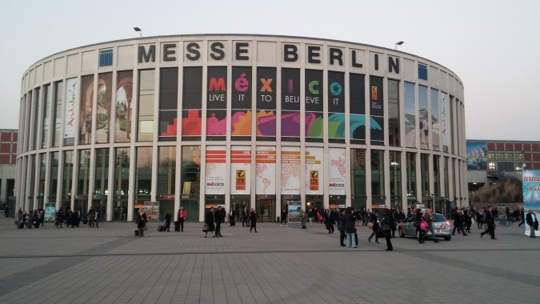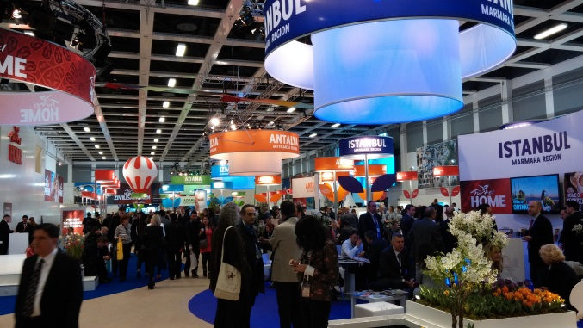
Dünyanın en büyük turizm fuarı konumunda bulunan ITB Berlin’in 6,5 milyar Euro’luk (Yaklaşık 9 milyar $) iş hacmi oluşturduğu açıklandı.
Türkiye, fuara 3 bin 79 metrekarelik alana yayılan 104 ana stand ve 124 katılımcı ile iştirak etti. Lale formundaki stand tasarımları Kapadokya, İstanbul, Antalya, İzmir ve Adana başlıklı bölümler altında oluşturuldu.
Türkiye standında TÜRSAB başta olmak üzere Türkiye’deki turizm sektörünü temsil eden kurum ve kuruluşlar temsil edilirken TÜRSAB standında, ziyaretçilere TÜRSAB ve Müze dergilerinin çeşitli sayıları, İstanbul Arkeoloji Müzesi Broşürleri, İstanbul Shopping Fest broşürleri, Travel Turkey İzmir 2014 Fuarı broşürleri, “Where Istanbul” dergisinin çeşitli sayıları, TÜRSAB CD’leri dağıtıldı. TÜRSAB standında ayrıca fuara katılan TÜRSAB üyesi seyahat acentalarının broşür ve kartları sergilendi.
Fuar süresince diğer ülke standları ziyaret edilerek, TÜRSAB’ın “5 yılda 60 Ülke Projesi” çerçevesinde görüşmeler gerçekleştirilirken Travel Turkey İzmir Fuarı’na ilişkin broşürler dağıtılarak tanıtılmış ve Travel Turkey İzmir Fuarı’na katılım sağlanması için çalışmalar gerçekleştirilmiştir.
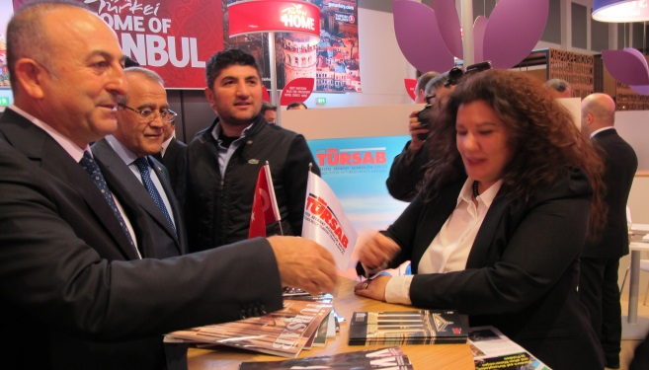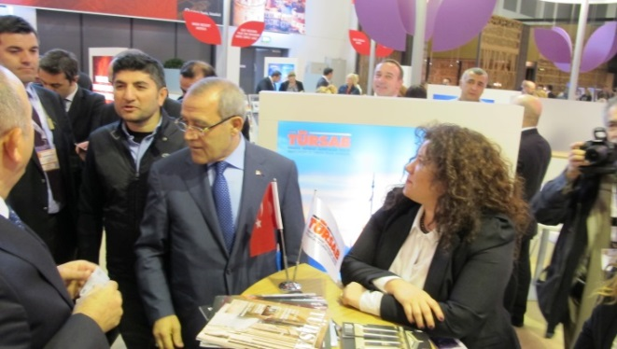
Fuarın ilk günü Avrupa Birliği Bakanı ve Başmüzakereci Sayın Mevlüt Çavuşoğlu, Kültür ve Turizm Bakan Yardımcısı Sayın Abdurrahman Arıcı ve Berlin Kültür ve Tanıtma Müşaviri Sayın Gözde Şahin TÜRSAB standını ziyaret etmişlerdir.

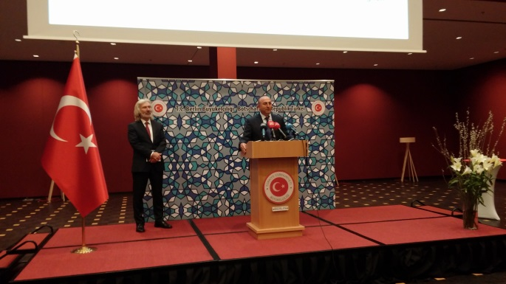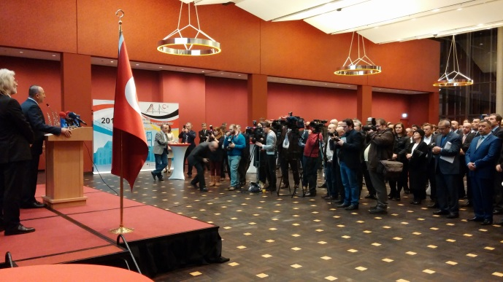
Fuar öncesinde Berlin Büyükelçiliği tarafından Avrupa Birliği Bakanı ve Başmüzakereci Mevlüt Çavuşoğlu onuruna verilen resepsiyona TÜRSAB’ı temsilen katılım gerçekleştirilmiştir. Etkinlikte Sayın Mevlüt Çavuşoğlu ve Berlin Büyükelçisi Hüseyin Avni Karslıoğlu’na Türkiye’nin turizm zenginliğini tanıtan kitaplar takdim edilmiştir.
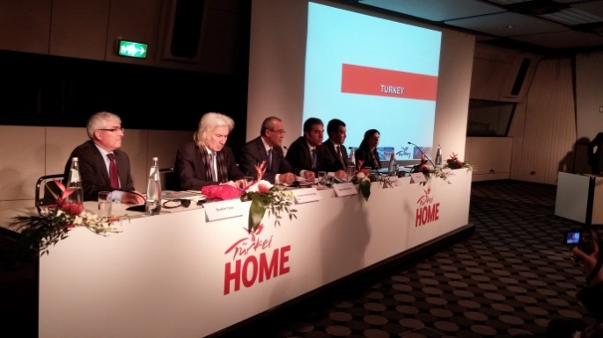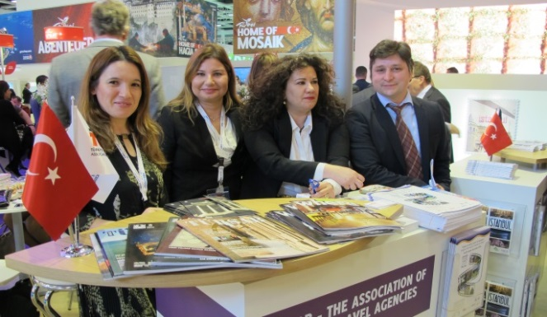

2014 ALMANYA PAZAR BEKLENTİLERİ
- Alman ekonomisindeki istikrarlı büyümenin 2014 ve 2015’te de devam edecek olması nedeniyle turizmdeki beklentiler de olumlu yönde seyretti.
- Yaşanan olumlu havanın da etkisiyle ITB Berlin Fuarı süresince yaklaşık 6,5 milyar Euro’luk iş hacminin oluştuğu açıklandı.
- Türkiye’ye en çok turist gönderen ülke konumunda bulunan Almanya’dan ülkemize olan turistik talebin 2014 yılında da artışla kapatılması bekleniyor.
- Türk Lirası’nın Euro karşısında yaşadığı değer kaybının Almanya’dan Türkiye’ye yönelik seyahat talebini arttırması bekleniyor.
- Kültür ve Turizm Bakan Yardımcısı Sayın Abdurrahman Arıcı katıldığı basın toplantısında Türkiye’ye gelecek Alman turist sayısında 2014 yılında yüzde 4-8 aralığında artış beklendiğini açıkladı.
- Fuar süresince gerçekleştirilen görüşmelerde Türk turizmcilerin genel beklentisinin Sayın Arıcı’nın beklentisi ile örtüştüğü gözlemlendi. Genel beklenti yüzde 4 ila 6 aralığında artış yaşanacağı yönünde oldu.
- Almanya’nın önde gelen tur operatörlerinden gelen yaz sezonu rezervasyon verileri de 2014 yılında Türkiye’ye yönelik talebin yükseleceği yönündeki ortak görüşü destekledi.
- 2013 yılında Alman turist sayısında ciddi artış yaşayan Yunanistan’ın 2014 yılı beklentisi de yüksek. ITB Berlin’de Yunanistan’ın bulunduğu hol ciddi bir kalabalığa sahne olurken görüşleri alınan Yunan turizmcilerin Alman pazarından beklentisi yüzde 10-15 aralığında artış yaşanacağı yönünde oldu.
- 2013 yılında 9 milyon 854 bin Alman turist ağırlayan İspanya da ITB Berlin’den umutlu çıktı. 2014 yılında 10 milyon Alman turist sayısını geride bırakmayı hedefleyen İspanyol turizmcilerin Alman pazarından beklediği artış oranı ise yüzde 3-6 aralığında oldu.

